Alternativa sätt att hantera latrin

Latrinkompost
Att kompostera latrin är inte svårt, men det krävs intresse och vissa kunskaper. Man får räkna med att det tar lite tid att sköta komposten, men vinsten är en näringsrik kompostmull. Det blir lättare att kompostera om man kompletterar sin toalett med en urinavskiljare. Urinen kan sedan spädas med vatten och användas som växtnäring. Separerad urin får inte ledas till bad- disk och tvättvattenavloppet. Toaletter för latrinkompostering finns tips om under rubriken ”Torrtoaletter för latrinkompostering”.

Det behövs vanligtvis två behållare eller behållare med två fack för komposteringen. Hur stora de ska vara varierar från kommun till kommun och beror på om man är permanent- eller fritidsboende. Kontrollera med din kommun vilka krav som gäller.

Skötsel:
De två behållarna används växelvis. Börja med ett lager torvströ i botten på den ena behållaren. Varva sedan latrin med trädgårdsavfall eller torvströ. Undvik kemiska tillsatser. När behållaren fyllts till 2/3 avbryts tillförseln av material. Komposten ska nu stå minst sex månader. Under tiden används den andra behållaren, vilken sätts igång på samma sätt som den första. Efter sex månaders kompostering töms behållaren och komposten kan läggas ut t ex i trädgårdslandet. Det är viktigt att komposteringen sköts så att olägenhet inte uppstår för omkringboende.

Anmälan om latrinkompost måste lämnas till miljökontoret i din kommun.

Kompostbehållarna kan antingen vara sådana som man bygger själv eller färdigköpta. Placera komposten
- ovan mark på den egna tomten
- behållarna ska vara försedda med tät botten
- ej närmare tomtgräns än 4.5 – 5 m
- om man väljer större behållare kan latrin samkomposteras med hushållsavfall

Hemmabyggd kompostbehållare
Om man ska bygga sin egen kompost, ska man redovisa hur den ser ut för miljökontoret. Här finns förslag på hur en kompost kan byggas.

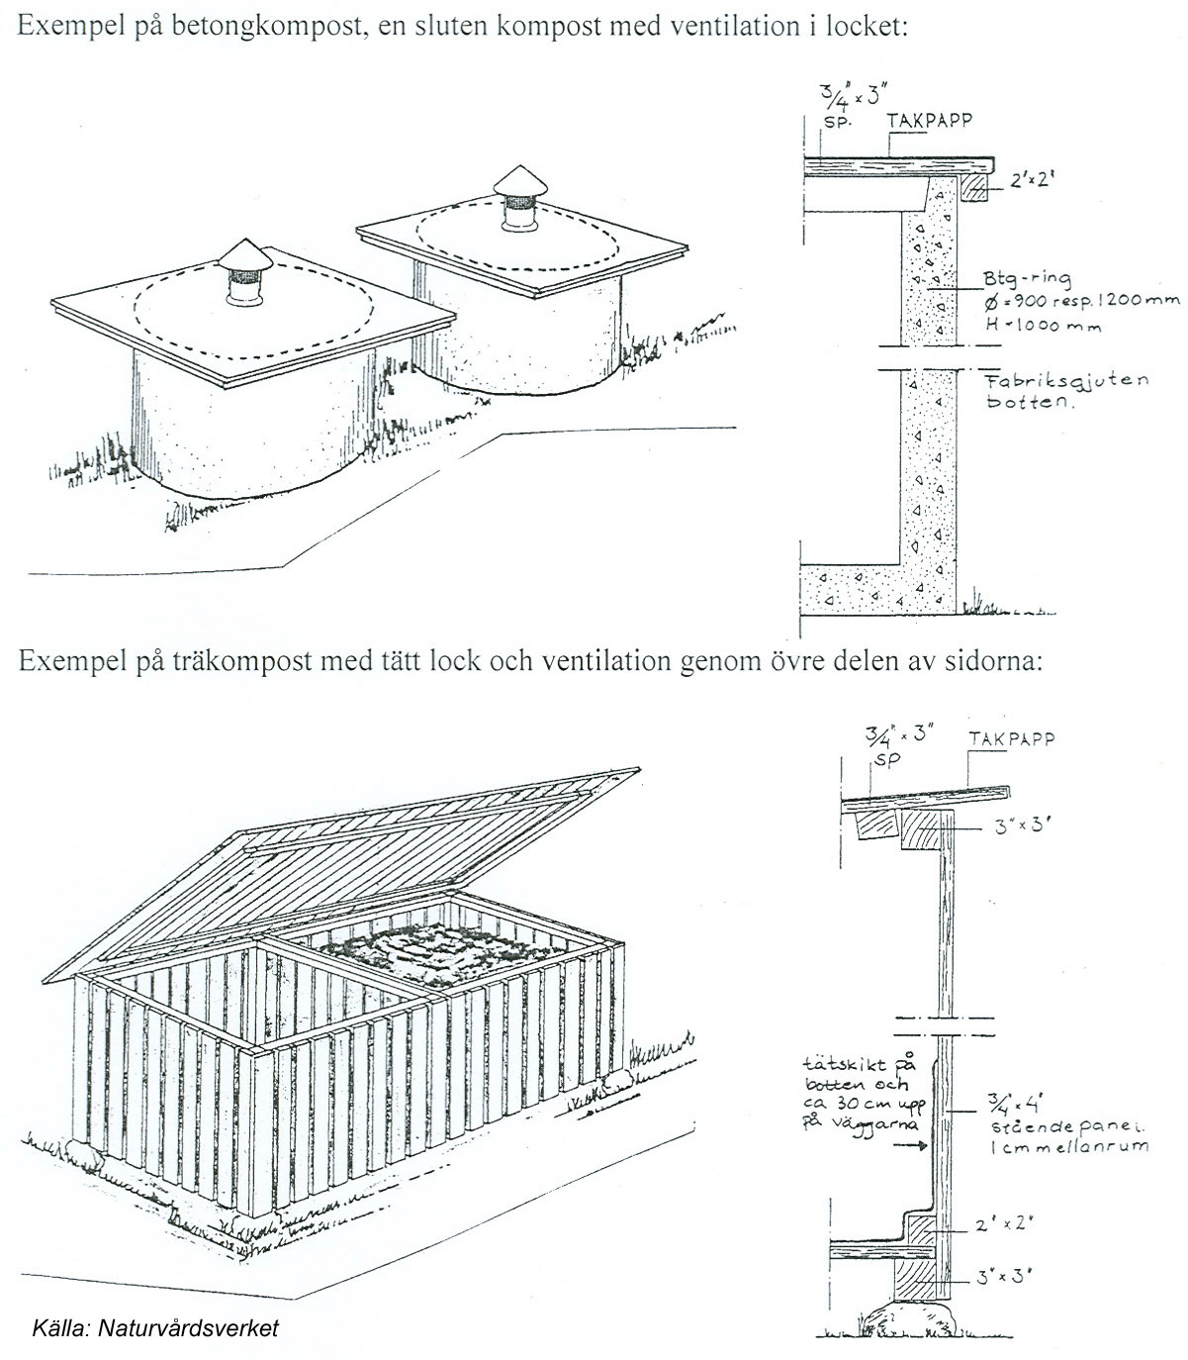

Färdigköpta kompostbehållare
Det finns färdiga kompostbehållare för latrinkompostering att köpa. Konsumentverket har en marknadsöversikt ”Kompostbehållare” från mars 2004. Den går att ladda ner från Konsumentverkets hemsida, www.konsumentverket.se, eller beställa på tel 08-429 05 00. I skriften finns också kompostråd.

torrtoalett
Det finns flera olika varianter på torrtoaletter. En del spolas också med vatten för att lättare kunna transportera avfallet till en separat behållare. Det finns också toaletter som separerar urin.

Torrtoaletter- biologiska toaletter kräver mer tillsyn och skötsel än en ”vanlig” toalett.

Kontakta alltid kommunens miljökontor för att få besked om toalettinstallationer kräver tillstånd.

Multrum
Är en stor behållare placerad under toalettutrymmet för samkompostering av latrin och hushållsavfall.

Vilka multrum som finns på marknaden och återförsäljare finns uppgifter om i Konsumentverkets marknadsöversikt ”Torrtoaletter” från maj 2002. Den går att ladda ner från Konsumentverkets hemsida, www.konsumentverket.se, eller beställa på tel 08-429 05 00.

Hybridtoaletter
I toaletten spolas avfallet bort med vatten. Spolningen gör att behållaren inte behöver placeras rakt under toalettstolen.

Vilka hybridtoaletter som finns på marknaden och återförsäljare finns uppgifter om i Konsumentverkets marknadsöversikt ”Torrtoaletter” från maj 2002. Den går att ladda ner från Konsumentverkets hemsida, www.konsumentverket.se, eller beställa på tel 08-429 05 00.

Mulltoaletter
Mulltoaletter har en mindre behållare i anslutning till toalettstolen och kräver vanligtvis el-anslutning och placering i uppvärmt utrymme.

Vilka mulltoaletter som finns på marknaden och återförsäljare finns uppgifter om i Konsumentverkets marknadsöversikt ”Torrtoaletter” från maj 2002. Den går att ladda ner från Konsumentverkets hemsida, www.konsumentverket.se, eller beställa på tel 08-429 05 00.

Torrtoaletter för latrinkompostering – urinseparerande
Toaletterna kallas också förtorkningstoaletter. Urinen avskiljs och avfallet torkar ut.

Vilka förtorkningstoaletter som finns på marknaden och återförsäljare finns uppgifter om i Konsumentverkets marknadsöversikt ”Torrtoaletter” från maj 2002. Den går att ladda ner från Konsumentverkets hemsida, www.konsumentverket.se, eller beställa på tel 08-429 05 00.

Torrtoaletter för latrinkompostering – ej urinseparerande
Dessa toaletter är väldigt enkla och ofta den billigaste lösningen om man komposterar sitt latrin.
Vilka toaletter för latrinkompostering som finns på marknaden och återförsäljare finns uppgifter om i Konsumentverkets marknadsöversikt ”Torrtoaletter” från maj 2002. Den går att ladda ner från Konsumentverkets hemsida, www.konsumentverket.se, eller beställa på tel 08-429 05 00.

Paketeringstoaletten
I toaletten finns en plastfolie som försluts efter varje användning av toaletten. Det är viktigt att man väljer komposterbar plast när man väljer denna toalett. (Den finns också med vanlig plast). Plastpåsarna komposteras sedan i en latrinkompost enligt ovan.

Vilka paketeringstoaletter som finns på marknaden och återförsäljare finns uppgifter om i Konsumentverkets marknadsöversikt ”Torrtoaletter” från maj 2002. Den går att ladda ner från Konsumentverkets hemsida, www.konsumentverket.se, eller beställa på tel 08-429 05 00.

Frystoalett
Toaletten är en torrtoalett, men avfallet fryses ner i toaletten. När kärlet ska tömmas tinas avfallet och hanteras genom latrinkompostering enligt ovan.

Vilka frystoaletter som finns på marknaden och återförsäljare finns uppgifter om i Konsumentverkets marknadsöversikt ”Torrtoaletter” från maj 2002. Den går att ladda ner från Konsumentverkets hemsida, www.konsumentverket.se, eller beställa på tel 08-429 05 00.

Snålspolande toalett med sluten tank
I vissa fall kan det vara möjligt att installera vattentoalett ansluten till en sluten tank. En förutsättning är att toaletten är placerad så att slamtömningsfordon lätt kan ta sig till platsen.

Tillstånd fordras av miljökontoret.

Toalett med inbyggd tank
På andra platser kan en toalett av typ ”Mullmaja” vara alternativet till torrtoalett med latrinhämtning. En sådan toalett består av ett toalettutrymme med en underliggande tank. Tanken tömmes antingen på plats av ett slamtömningsfordon alternativt tas toaletten med för tömning på annan plats.

Du kan också få mer tips om olika toalettlösningar på Kompostcenters hemsida, www.kompostcenter.se.

Den här informationen har hämtats från www.dinkommun.nu, en webbplats för gemensam information om avfallsfrågor från kommunerna i Stockholms län.

